MISURA DEL CALORE SPECIFICO DEI METALLI

Richiami teorici. Il calorimetro delle mescolanze è lo strumento usato per determinare i calori specifici e i calori latenti delle sostanze. Si tratta di un thermos con le pareti rivestire da un materiale isolante in modo da rendere minima la dispersione di calore. Il coperchio ermetico è dotato di due fori che consentono l’introduzione di un termometro e di un agitatore per uniformare la temperatura del liquido contenuto all’interno.
Nel calorimetro sia contenuta una massa d’acqua m₁ ad una temperatura t₁. Se mettiamo nel calorimetro un oggetto di metallo di massa m₂ ad una temperatura t₂> t_{1 ,} dopo un certo tempo, viene raggiunta la temperatura di equilibrio t_{e}.
La quantità di calore ceduta dall’oggetto di metallo m₂ è:

dove c₂ è il calore specifico del metallo. In assenza di dispersioni Q₂ dovrebbe essere uguale alla quantità di calore Q₁ assorbita dalla massa di acqua m₁ avente calore specifico c₁:

pertanto il calore specifico del metallo è determinabile dalla relazione:

In realtà un calorimetro non è un contenitore perfettamente ideale, perché, anche se è ben isolato verso l’esterno partecipa allo scambio termico assorbendo una parte del calore in esso scambiato. Per descrivere questa proprietà del calorimetro si utilizza l’equivalente in acqua m_{e}, detta anche massa equivalente, cioè quella massa di acqua che, nelle stesse condizioni di scambio termico, assorbirebbe la stessa quantità di calore che viene realmente assorbita dal calorimetro. Se è noto l’equivalente in acqua, un calorimetro può essere considerato ideale ammettendo che contenga una quantità di acqua maggiore di m_{e} di quella effettiva; di conseguenza, la relazione precedente deve essere riscritta nel seguente modo:

Determinazione della massa equivalente

Si introduce nel calorimetro una massa m di acqua tiepida riscaldata su un fornello, dopo averne misurato la temperatura t₂ e vi si aggiunge una identica massa d’acqua a temperatura ambiente t₁, misurando, dopo adeguato mescolamento, la temperatura di equilibrio te. Ragionando come nel caso precedente e considerando uguali i calori specifici dell’acqua alle due diverse temperature, ricaviamo:

Materiale necessario

_ Un calorimetro delle mescolanze;
_ acqua;
_ un pentolino;
_ due termometri con sensibilità di almeno 0.5 °C per divisione;
_ un fornello elettrico o a gas;
_ oggetti di metallo: alluminio, ferro, ottone, zinco, rame;
_ cilindro graduato con sensibilità di 1 cm³/div;
_ bilancia.

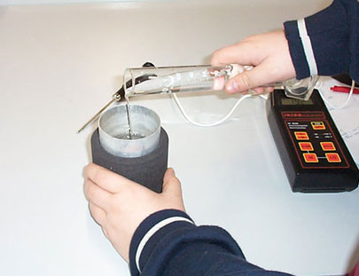
Esecuzione dell’esperimento.

Con il cilindro graduato versiamo nel calorimetro un massa m₁ di acqua tale da riempire circa metà della sua capacità (normalmente 200 g). Aspettiamo un paio di minuti e leggiamo la temperatura dell’acqua t₁.

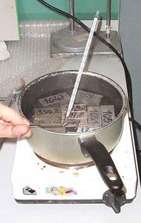

Mettiamo acqua nel pentolino a metà della sua capacità e scaldiamola sul fornello fino alla temperatura di ebollizione. Immergiamo nell’acqua del pentolino il corpo metallico la cui massa m₂ è stata precedentemente misurata con la bilancia. Aspettiamo qualche minuto per permettere al corpo di portarsi all’equilibrio termico con l’acqua.

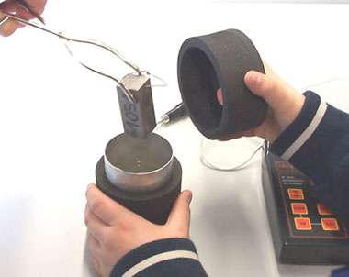

Leggiamo la temperatura dell’acqua bollente t₂ nel pentolino e rapidamente spostiamo il corpo metallico nel calorimetro servendosi di una pinza metallica, evitando di versare acqua calda nel calorimetro.

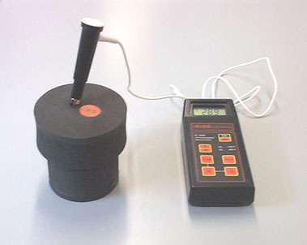

Con l’agitatore mescoliamo finché viene raggiunto l’equilibrio termico e leggiamo la temperatura di equilibrio t_{e}, che viene raggiunta rapidamente.

Noto l’equivalente in acqua del calorimetro, calcoliamo il valore del calore specifico c₂ del metallo mediante la (2).
Ripetiamo altre quattro-cinque volte la misurazione di c₂.
Determiniamo, procedendo nello stesso modo, il calore specifico degli altri oggetti.

